**Zoltán Faragó**

DLR_School_Lab_Lampoldshausen

November 2012

**Harmonische und anharmonische akustische Schwingungen**

**Einführung**

Akustische Schwingungen (Töne) beinhalten eine große Anzahl Teilschwingungen (Teiltöne). In der Musikwissenschaft wird der erste Teilton als Grundton, der zweite als erster Oberton, der dritte als zweiter Oberton bezeichnet usw. Bei harmonischen Schwingungen kann das Frequenzverhältnis der Teilschwingungen als Verhältnis zweier natürlichen Zahlen wiedergegeben werden. Wenn der erste Teilton (Grundton) der Schwingung einer halben Sinuswelle entspricht (λ/2-Schwingung), beträgt das Frequenzverhältnis der Teiltöne zueinander 1:2:3… u.s.w. (siehe Tabelle 1). Beispiele hierzu sind: die Singstimme, schwingendes Seil, schwingende Luftsäule in einem beiderseitig offenen oder beiderseitig geschlossenen Rohr, wenn der Rohrdurchmesser im Vergleich zur Rohrlänge vernachlässigbar klein ist. In diesem Fall ergeben die ersten 5 bzw. ersten 6 Teiltöne einen reinen Dur-Akkord. Bei einer λ/4-Schwingung entspricht das Frequenzverhältnis der Teiltöne zueinander 1:3:5… (Tabelle 2). Ein Beispiel hierzu ist die gedackte Orgelpfeife.

|  |  |  |  |  |  |  |
| --- | --- | --- | --- | --- | --- | --- |
|  | Frequenz-verhältnis zum Grundton | Tonabstand zum Grundton | Tonabstand zum darunterliegenden Ton | Frequenzverhältnis zum darunter-liegenden Ton |  |  |
| 1. Teilton | 1 | Grundton |  |  | Dur-  klang | verm.  Sept- akkord |
| 2. Teilton | 2 | Oktave | Oktave | 2/1 |
| 3. Teilton | 3 | Quint in der 1. Oktave | Quint | 3/2 |
| 4. Teilton | 4 | 2. Oktave | Quart | 4/3 |
| 5. Teilton | 5 | Große Terz in der  2. Oktave | Große Terz | 5/4 |
| 6. Teilton | 6 | Quint in der  2. Oktave | Kleine Terz | 6/5 |
| 7. Teilton | 7 | Verminderter Sept-Intervall in der 2. Oktave | Kleiner als die kleine Terz | 7/6 |  |
| 8. Teilton | 8 | 3. Oktave | Größer als der große Ganzton | 8/7 |  |
| 9. Teilton | 9 | Großer Ganzton in der 3. Oktave | Großer Ganzton | 9/8 |  |  |
| 10. Teilton | 10 | Große Terz in der  3. Oktave | Kleiner Ganzton | 10/9 |  |  |
| 11. Teilton | 11 | keine Bezeichnung | Kleiner als der kleine Ganzton | 11/10 |  |  |

Tabelle 1: Frequenzverhältnis der harmonischen Teiltöne einer λ/2-Schwingung

|  |  |  |  |  |  |  |
| --- | --- | --- | --- | --- | --- | --- |
|  | Frequenz-verhältnis zum Grundton | Tonabstand zum Grundton | Tonabstand zum darunterliegenden Ton | Frequenzverhältnis zum darunter-liegenden Ton |  |  |
| 1. Teilton |  | Grundton |  |  | Dur-  klang | verm.  Sept- akkord |
| 2. Teilton | 3 | Quint in der 1. Oktave | Quint | 3/1 |
| 3. Teilton | 5 | Große Terz in der  2. Oktave | Große Terz | 5/3 |
| 4. Teilton | 7 | Verminderter Sept-Intervall in der 2. Oktave |  | 7/5 |  |
| 5. Teilton | 9 | Großer Ganzton in der 3. Oktave |  | 9/7 |  |  |

Tabelle 2: Frequenzverhältnis der harmonischen Teiltöne einer λ/4-Schwingung

Wenn gleichzeitig mehrere Töne erklingen, ist der Gesamtklang um so schöner, je mehr dieser Töne mit den Obertönen des im Klang dominierenden Tones übereinstimmen. Wenn das Frequenzverhältnis der gleichzeitig erklingenden Töne mit einfachen Zahlenverhältnissen beschreibbar ist, ist der Gesamtklang schön (siehe die ersten 5 – 7 Teiltöne der Tabelle 1 und die ersten 3 Teiltöne der Tabelle 2).

Absolut exakte Frequenzverhältnisse der Teiltöne, wie gezeigt in den Spalten 2 und 5 der Tabelle 1, sind in der Praxix nur selten anzutreffen. Je länger und dünner eine schwingende Saite, je größer die Länge und gleichzeitig je kleiner der Durchmesser der tonerzeugenden Pfeife sind, umso exakter entsprechen die Frequenzverhältnisse der Teiltöne den in den Tabellen 1 und 2 angegebenen Zahlenverhältnissen. Beim Vergleich der Frequenzverhältnisse der Klangbeispiele 1, 4 und 5 wird erkennbar, dass die idealisierten Frequenzverhältnisse in der Singstimme zwar nicht absolut exakt, aber immerhin annähenrd genau erfüllt sind, wie dargestellt in Tabelle 3.

Wenn das Frequenzverhältnis der Teilschwingungen nicht als Verhältnis zweier natürlichen Zahlen wiedergegeben werden kann, ist die Schwingung anhamonisch, der Klang ist unschön, dissonant. Anharmonische Schwingungen sind in der Regel dissonant. Die Erkennung der Tonhöhe anharmonischer Schwingungen ist schwierig. Klangbeispiele hierzu sind in den Klangdiagrammen 6, 7a und 7b zu sehen. Klangbeispiel 6 zeigt eine anharmonische Schwingung, wenn auch der 3. Teilton harmonisch zu sein scheint – eine Quint in der Oktavlage (siehe Tabelle 3).

|  |  |  |  |  |  |  |  |  |  |
| --- | --- | --- | --- | --- | --- | --- | --- | --- | --- |
| Teilton Nr. | 1 | 2 | 3 | 4 | 5 | 6 | 7 | 8 |  |
| Klangbeispiel 1 | 1 | 1,982 | 2,986 | 3,993 | 4,954 | 5,925 |  |  | harmonische  Schwingung  der  Stimmbänder  bei  Singen |
| Klangbeispiel 4, Silben  „Jo“  „Hann“  „bas“  „an“ | 1  1  1  1 | 1,978  1,979  1,987  1,994 | 2,993  2,918  2,987  3,002 | 3,986  4,01  4,013  3,972 | 4,92  4,99  5,000  4,949 | 6,000  5,99  6,039  6,109 | 7,01  6,922 | 7,935 |
| Klangbeispiel 5 | 1 | 2,00 | 2,996 | 3,973 | 5,002 | 5,973 |  |  |
| Klangbeispiel 6 | 1 | 1,879 | 3,031 | 4,492 | 6,133 | 7,832 | 8,328 | 8,684 | anharmonische  Schwingung |
| Klangbeispiel 7 | 1 | 2,295 | 2,825 | 5,443 | 6,75 | 8,093 | 8,745 | 11,716 |

Tabelle 3: Frequenzverhältnis verschiedener Teiltöne zum Grundton

Dreidimensionale Schwingungen sind meist dissonant. Die Druckschwingungen der Luft in einem Rohr sind ebenfalls anharmonisch, wenn das Rohr kurz und der Rohrdurchmesser groß ist. Bei Blasinstrumenten und Orgelpfeifen ist das Verhältnis der Rohrlänge zum Rohrdurchmesser (Weitenmensur) oft so, dass das Frequenzverhältnis der ersten beiden Teiltöne nicht genau 2:1 ergibt. Dieses Verhältnis kann durch konische Formgebung oder durch andere geometrische Variationen beeinflusst werden.

Ein musikalischer Ton ist physikalisch betrachtet eine „erzwungene Schwingung“, d.h. die Eigenfrequenz einer Saite eines Saiteninstruments oder die eines Stimmbandes oder die einer Luftsäule wird durch Energiezufuhr angeregt. Die Schwingung ist immer gedämpft, d.h. nach Einstellen der Energiezufuhr klingt der Ton aus. Je höher die Dämpfung ist, um so mehr Energie wird für die Tonerzeugung benötigt.

Bild 1 zeigt den Zusammenhang zwischen Lautstärke (Amplitude ***A***), dimensionsloser Anregungsrequenz ***f***, Dämpfung ***D*** und Energiebedarf ***E*** der Tonerzeugung. Es ist deutlich erkennbar, dass die höchste Lautstärke bei ***f*** = 1 (die Anregungsfrequenz ist gleich der Eigenfrequenz des Tones) erzielt werden kann. Die Lautstärke ist proportional zur Anregungsenergie ***E*** und umgekehrt proportional zur Dämpfung ***D***. Die „Halbwertsbreite“- die Breite der Glocke bei der Hälfte der maximalen Lautstärke - ist wiederum proportional zur Dämpfung. Die Abkürzung der Halbwertsbreite ist FWHM (**F**ull **W**idth at **H**alf **M**aximum).



Bild 1: Einfluss der Dämpfung auf die Tonerzeugung

Bild 2 zeigt zwei Rechnungen zur Amplitude und Halbwertsbreite zweier Schwingungen. Bei einer der Rechnungen wurde die Dämpfung und die zugeführte Anregungsenergie im Vergleich zur anderen Rechnung um Faktor=4 erhöht (E=4, D=0,1, rote durchgezogene Linie). Die maximale Lautstärke ist in beiden Rechnungen gleich (A=20). Die Glockenkurve beim halben-Maximum (A=10) wird beim Erhöhen der Dämpfung breiter.



Bild 2: Einfluss der Dämpfung auf die Tonerzeugung (siehe auch Bild 1)

In den folgenden Klangdiagrammen sind Anregungsfrequenzen mit verschiedenartig spitzen oder breiten Ausschlägen zu sehen. Ist der Ausschlag einer Eigenfrequenz „spitz“ (die Halbwertsbreite ist klein), so hat der entsprechende Ton eine geringe Dämpfung; für die Tonerzeugung wird nur eine geringe Energie benötigt. Die hohen Singstimmen zeigen eine kleinere Dämpfung als die tiefen: Die erreichbare Lautstärke ist bei tiefen gesungenen Tönen geringer und der erforderliche Luftbedarf ist höher.

Die Einheit der auf Schall***energie***schwankung basierender Lautstärke ist deciBel (dB)

1dB = 10∙*lg* (P1/P2) mit P1 / P2 als das Verhältnis der Schall***energie***schwankung.

Wenn die Messung nicht die Schallenergie, sondern den Schalldruck erfasst, ist die Definition der Lautstärke 1dB = 20∙*lg* (p1/p2) mit p1/p2 als das Verhältnis der Schall***druck***schwankung.

In den Klangdiagrammen wird der Schall***druck***pegel der akustischen Schwingung dargestellt. Die Y-Achse der Klangdiagramme zeigt den Schallpegel in dB an. Eine Halbierung der Druckschwankung entspricht einer Absenkung des Pegelwertes um 6 dB. Eine Absenkung um 20 dB bedeutet, dass die Druckschwankung um Faktor 10 abnimmt (siehe Bild 3).

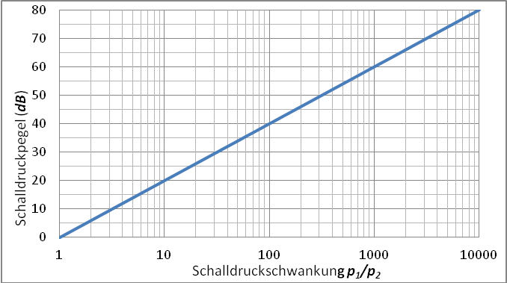

Bild 3: Zusammenhang zwischen Schalldruckschwankung und Schalldruckpegel – 1dB = 20∙***lg***(*p1/p2*)

Zu beachten ist, dass in diesem Aufsatz die Schallpegelangabe eine dimensionslose Größe ist und ***keine***Angabe über den Absolutwert der Druckschwankung beinhaltet. So ist z.B. die Druckschwankung in Klangdiagramm 1 unterhalb 300 Hz ein „Rauschen“. Das „Rauschniveau“ ist etwa bei 200 Hz am niedrigsten und beträgt 0 dB. Der Schallpegel bei 440 Hz beträgt 50 dB, d.h. die Druckschwankung bei 440 Hz ist um Faktor ca. 320 höher als bei 200 Hz (siehe Klangdiagramm 1). Der Schallpegel bei ca. 600 Hz beträgt wieder lediglich etwa 2 dB und steigt bei 880 Hz auf ca. 48 dB; der Anstieg ist 48 – 2 = 46 dB. Gemäss Bild 3 ist die Druckschwankung bei 880 Hz etwa 200-mal stärker als bei 650 Hz.

***Versuchsdurchführung:***

Die Klangaufnahmen für die Klangdiagramme entstanden mit einem 1/4‘‘-Kondensator-Messmikrofonhapsel (Microtech Gefell MK302, Frequenzbereich 5 Hz bis 60 kHz). Für die Stromversorgung des Mikrophons diente ein Microtech Gefell MN920 Messmikrofon-Speiseteil. Die Soundkarte SoundBlaster THX wurde mit einer Samplingrate von 192 kHz 24 Bit betätigt, für die Klanganalyse wurde die Audio-Software HBX V 6.5 benutzt. Für die Tonbeispiele bei der akustischen Wiedergabe wurde ein Windows 7 Audiorekorder bei gleicher Soundkarte und gleichem Messmikrofon angewandt. Die Aufnahmen erfolgten in einem Raum von ca. 20 m Länge, 10 m Breite und 5 m Höhe. Das Geräuschniveau im Raum war während der Aufnahmen wegen laufender Heizungsventillatoren relativ hoch.

Bei der Tonwiedergabe ist die Anwendung eines Kopfhöhrers zu empfehlen.

**Harmonische Schwingungen – Klangbeispiele und Klangdiagramme**

**Klangbeispiel 1: Eigene Stimme, Kammerton-a gesungen ( *a‘* )**

Anhören: 

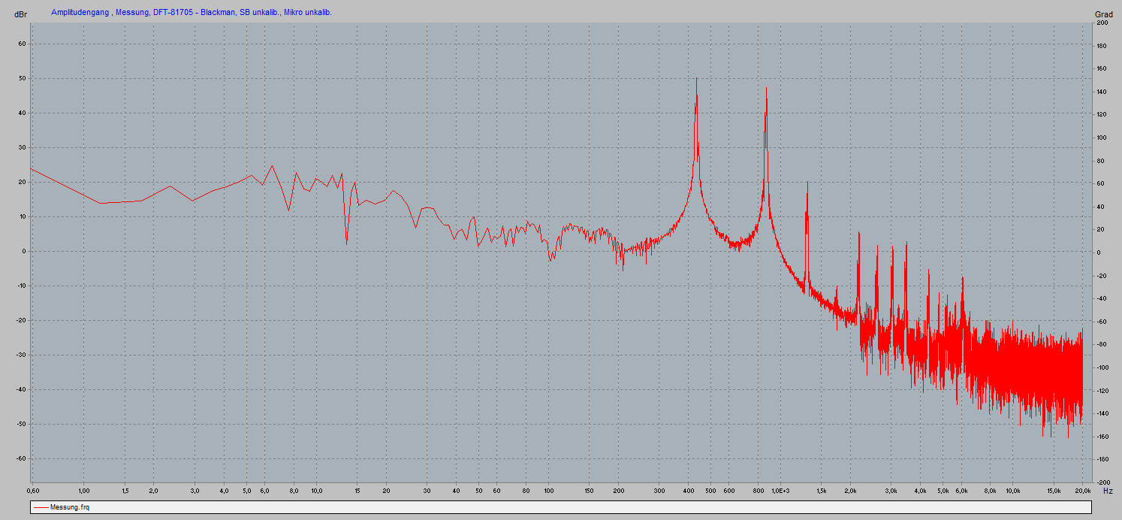

Klangdiagramm 1: Gesungenes **a‘**

Lautstärke 50dB über dem Rauschniveau, kleine Halbwertsbreiten (s. Erklärungen zu Bild 1 und 2)

Analyse der ersten 8 Teiltöne (Grundton + 7 Obertöne)

438 Hz, a‘

868, a‘‘

1308, e ‘’’

(1749), (a’’’)

2170, cis ‘’’’

2595, e ‘’’’

3037 ↓g ’’’’

3496 a ‘‘‘‘

Der Schalldruckpegel des zweiten Teiltones ist ca. 3 dB und des dritten Teiltones 30 dB niedriger als der des Grundtones. Beim viertenTeilton (a‘‘‘, *f* = 1749 Hz) ist der Schallpegel – 10 db, d. h. 60 dB niedriger als der des Grundtones. Dies bedeutet eine Reduzierung der Druckschwankung um Faktor 1000.

Auch die Klangdiagramme 2 und 3 weisen im Frequenzbereich 1,5 kHz < *f* < 2,5 kHz ein deutliches Minimum auf. Die Obertöne in diesem Frequenzbereich (1,5 kHz < *f* < 2,5 kHz) sind zwar messbar, aber praktisch nicht mehr hörbar.

**Klangbeispiel 2: Eigene Stimme, der Ton *a* gesungen**

Anhören: 

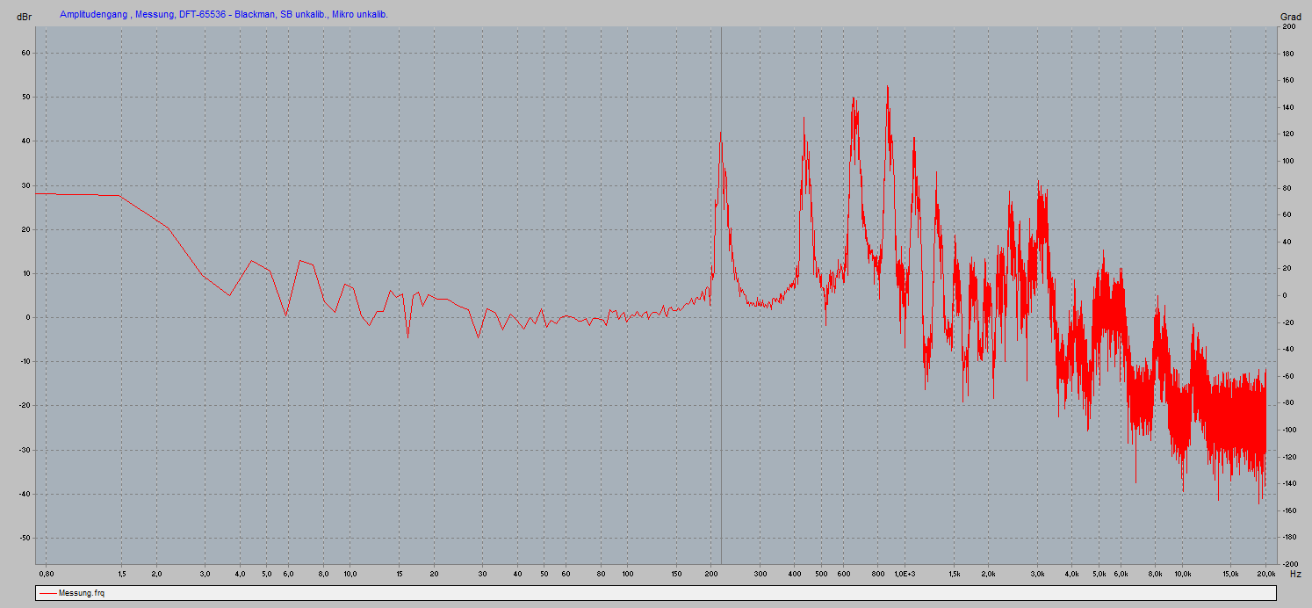

Klangdiagramm 2: Gesungenes ***a***

Lautstärke 40 dB über dem Rauschniveau 218 Hz a – a‘ – e‘‘ – a‘‘ - #c‘‘‘ – e‘‘‘

Der hörbare Ton vibriert, alle Teiltöne zeigen Mehrfachspitzen auf, die zu Schwebungen und Vibrato führen.

**Klangbeispiel 3: Eigene Stimme, der Ton *A* gesungen**

Anhören: 

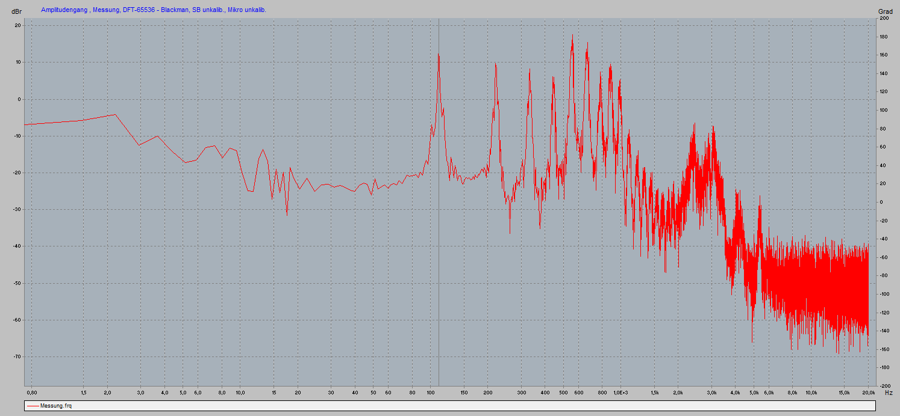

Klangdiagramm 3: Gesungenes ***A***

Lautstärke 35 dB über dem Rauschniveau 110 Hz A – a – e‘ – a‘ - #c‘‘ – e‘‘ – g‘‘ – a‘‘

Der Ton klingt ruhiger als Klangbeispiel Nr. 2, die Teiltöne sind schlanker als die im Klangdiagramm 2.

**Klangbeispiel 4: Eigene Stimme, tiefster Ton *C***

Anhören: 

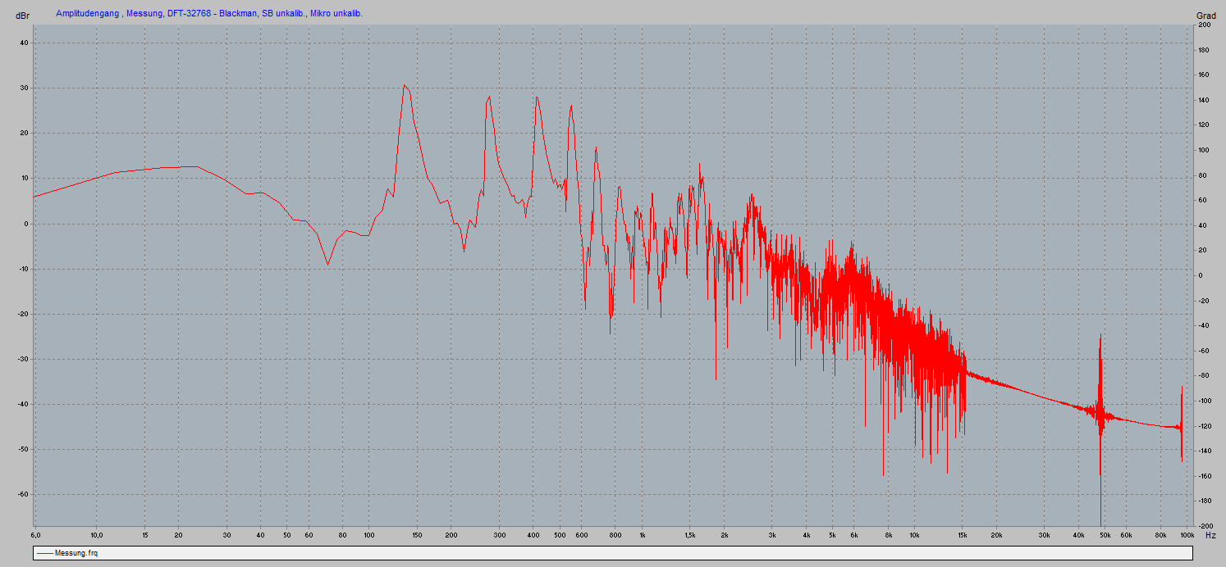

Klangdiagramm 4: Gesungenes c, – „**Jo**“ in „Jo-hann-Se-bas-ti-an“

Lautstärke 35 dB über dem Grundrauschen

138 273 413 550 679 828

c c‘ g‘ c‘‘ e‘‘ g‘‘

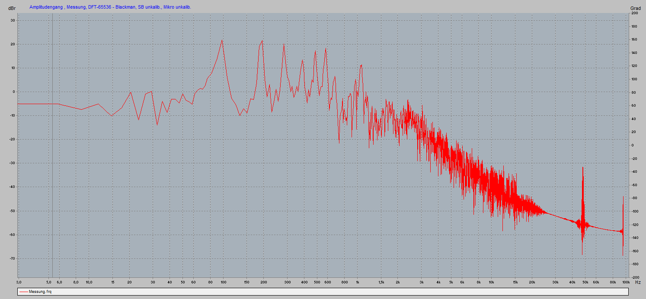

Klangdiagramm 4: Gesungenes G, – „**hann**“ in „Jo-hann-Se-bas-ti-an“

Lautstärke 30 dB über dem Grundrauschen

98 192 283 389 484 581 680

G g #c‘ g‘ h‘ d‘‘ f‘‘ 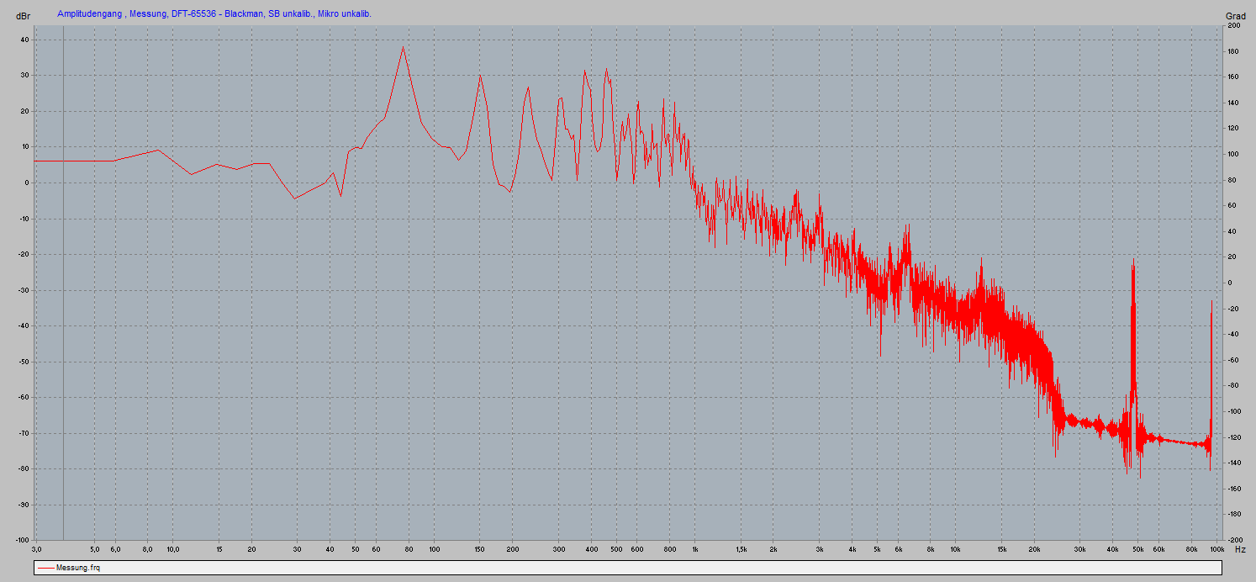

Klangdiagramm 4: Gesungenes ↓E, – „bas“ in „Jo-hann-Se-bas-ti-an“

Lautstärke 30 dB über dem Grundrauschen

76 151 227 305 380 459

↓E ↓e ↓h ↓e‘ ↓#g‘ ↓#a‘‘

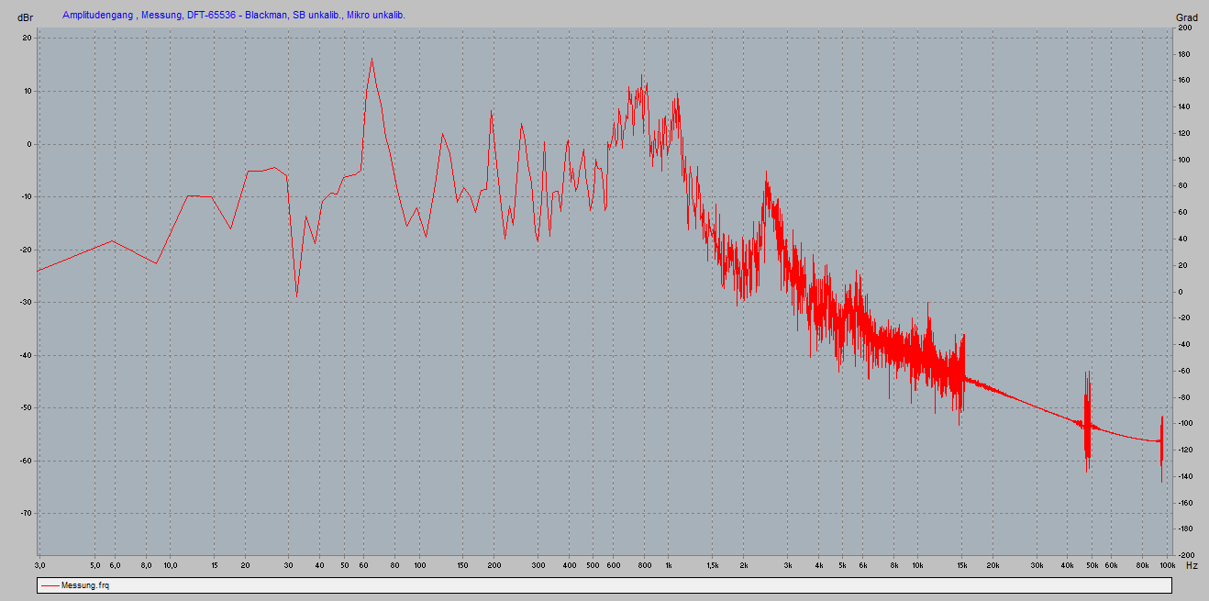

Klangdiagramm 4: Gesungenes ***C***, – „***an***“ in „Jo-hann-Se-bas-ti-***an***“

Lautstärke 25 dB über dem Grundrauschen

64,4 128,4 193,3 255,8 318,7 393,4 445,8 511 577

C c g c‘ e‘ g‘ a‘/b‘ c‘‘ d‘‘

Der tiefste Ton **C** („an“ in „Johann-Sebastan“) klingt gequält, ist leise, die Halbwertsbreiten sind hoch und erschweren eine genaue Frequenzzuordnung. Die Tonqualität erhöht sich schlagartig, wenn gleichzeitig dazu ein sauberer C-Dur-Klang erklingt (Ton und Tartini-Ton verstärken sich).

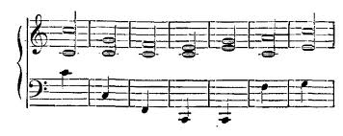

Tartini Töne



n,m = …, -2, -1, 0, +1, +2, ….

***fK*** : Frequenz des Kombinationstones aus Tonfrequenzen ***f1*** und ***f2***

**Klangbeispiel 5: Eigene Stimme, höchster Ton *#c‘‘***

Anhören: 

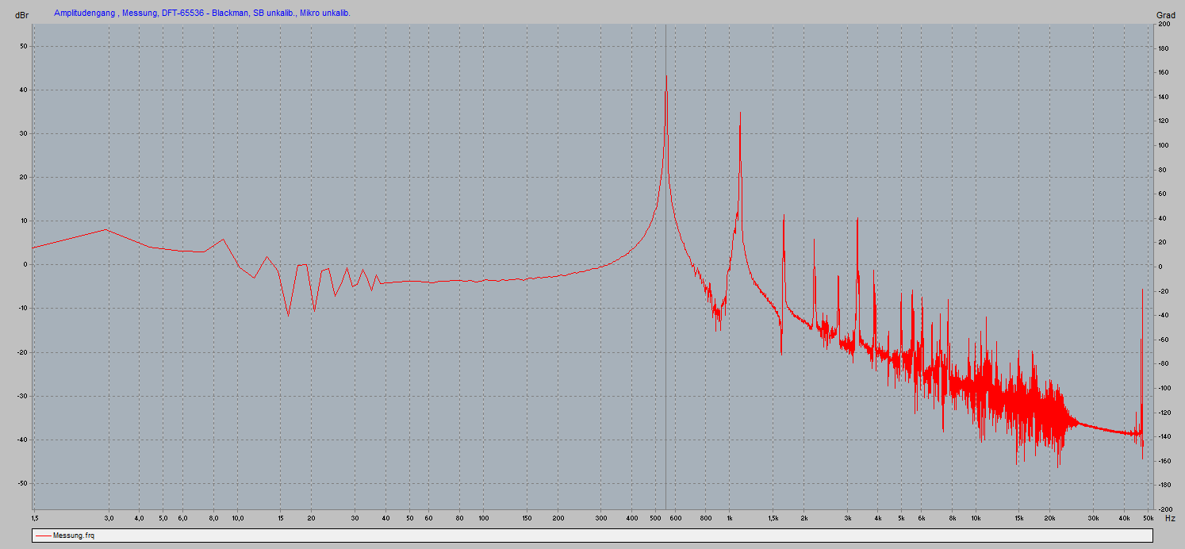

Klangdiagramm 5: Gesungenes ***#c‘‘*** – sehr kleine Halbwertsbreiten

Lautstärke 50dB über dem Grundrauschen

555 Hz #c‘‘, 1110 #c‘‘‘, 1663 #g‘‘‘, 2205#c‘‘‘‘, 2776 #e‘‘‘‘ 3315 #g‘‘‘‘

**Anharmonische Schwingungen – Klangbeispiele und Klangdiagramme**

**Klangbeispiel 6: Raketentreibwerk-Düsenglocke**

H = 220, d = 25, D = 175

H

d

D

Europarakete – Oberstufentriebwerk

Düsenglocke mit einem Metallstab angeschlagen

Anhören: 

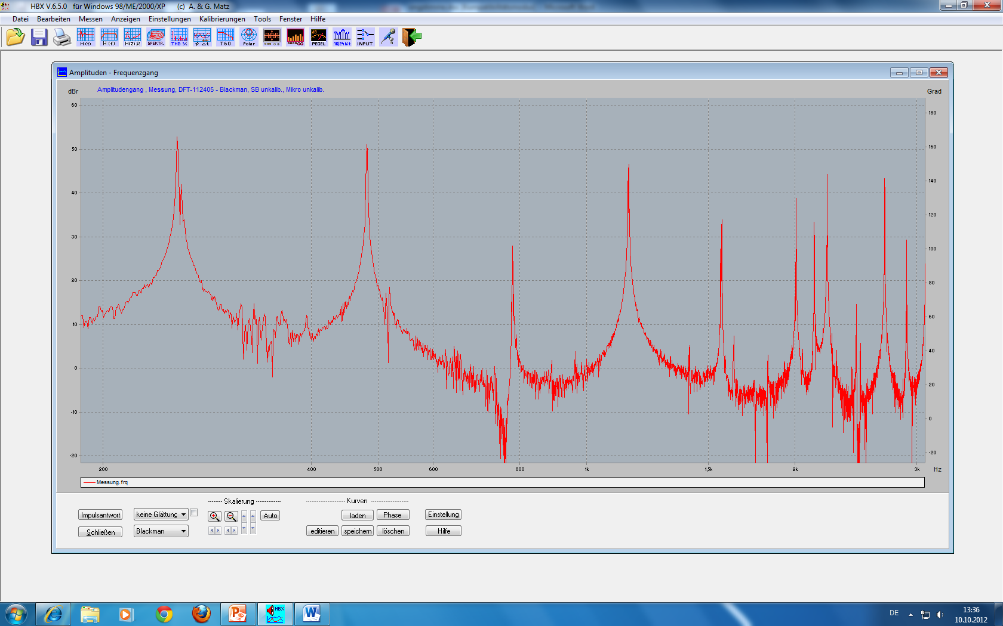

Klangdiagramm 6: Schwingung der Düsenglocke

Frequenz Lautstärke Tonbezeichnung

256 Hz 52 dB *f* c‘

481 51 dB *f* h‘

776 28 dB *p* g‘‘

1150 47 dB *f* d‘‘‘

1570 33 dB *mf* ↑g‘‘‘

2005 39 dB *mf* ↑h‘‘‘

2132 34 dB *mf* ↑c‘‘‘‘

2223 45 dB m*f* #c‘‘‘‘

Das Klangdiagramm weist beim Ton c‘ eine Doppelspitze auf. Dementsprechend zeigt der Ton c‘ eine Schwebung, die insbesondere beim Tonausklang deutlich wahrnehmbar ist.

**Klangbeispiel 7: kurzes Rohr (Edelstahl) mit einem Metallstab angeschlagen**

di=160 s=4 L=40 Edelstahlrohr-Ring

Anhören: 

Beim Anschlag sind zwei Töne ( a‘ und #d‘‘‘) deutlich hörbar. Beim Ausklang ist der Ton a‘ mit einer unverkennbaren Schwebung wahrnehmbar. Die Klanganalyse zeigt, dass der Ton a‘ gleichzeitig mit 439 Hz und 440 Hz erklingt: dies bedeutet eine Schwebung mit 1 Hz. Der Grundton a‘ (439-440 Hz) hört sich etwas höher an als eine Stimmgabel mit 440 Hz – der Grund hierzu ist möglicherweise das Vorhandensein vieler intensiver Obertöne, welche den Grundton höher erscheinen lassen.

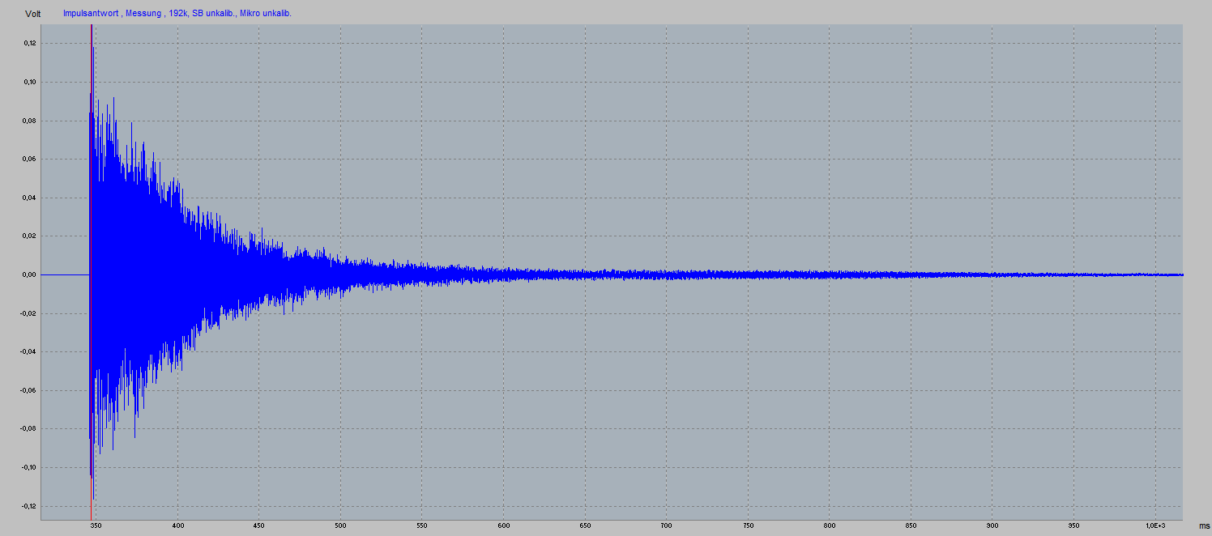

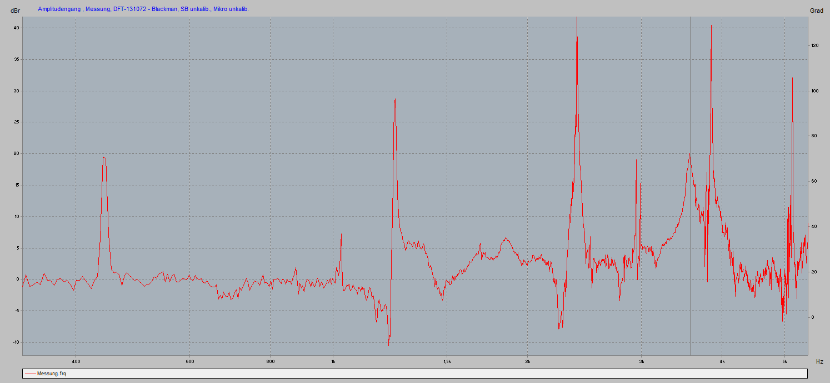

Klangdiagramm 7a – Klangbild der ersten 380 Millisekunden

Teilton Nr. 1 2 3 4 5 6 7 8

Frequenz (Hz) 439-442 1010 1243 2395 2950-2990 3561 3848 5155

Ton-Name a‘ h’’-c’’’ #d’’’ d ’’’’ #f ‘’’’ a ‘’’’ b ‘’’’ e ‘’’’’

Halbwertsbreite (Hz) 4 6 14 6 6 25 8 6

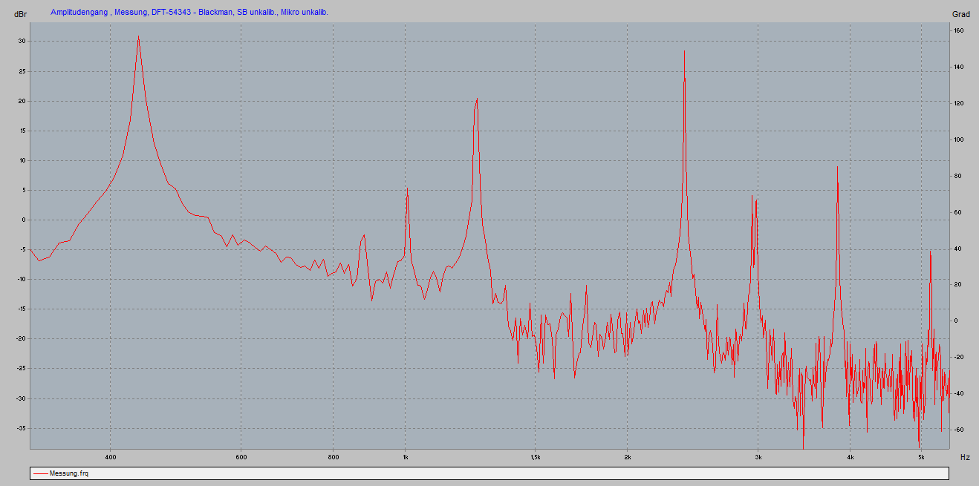

Klangdiagramm 7b – Klangbild 750 Millisekunden nach dem Glockenschlag

1 2 3 4 5 6 7 8

439 1011 1241 2395 2950-2990 3847 5147

a‘ h’’-c’’’ #d ’’’ d ‘’’’ #f ‘’’’ b ‘’’’ #d ‘’’’’

Teilton Nr. 6 (3561 Hz) mit der großen Halbwertsbreite (FWHM=25 Hz), d.h. mit der großen Dämpfung, ist nach einigen Zehntelsekunden völlig abgeklungen.